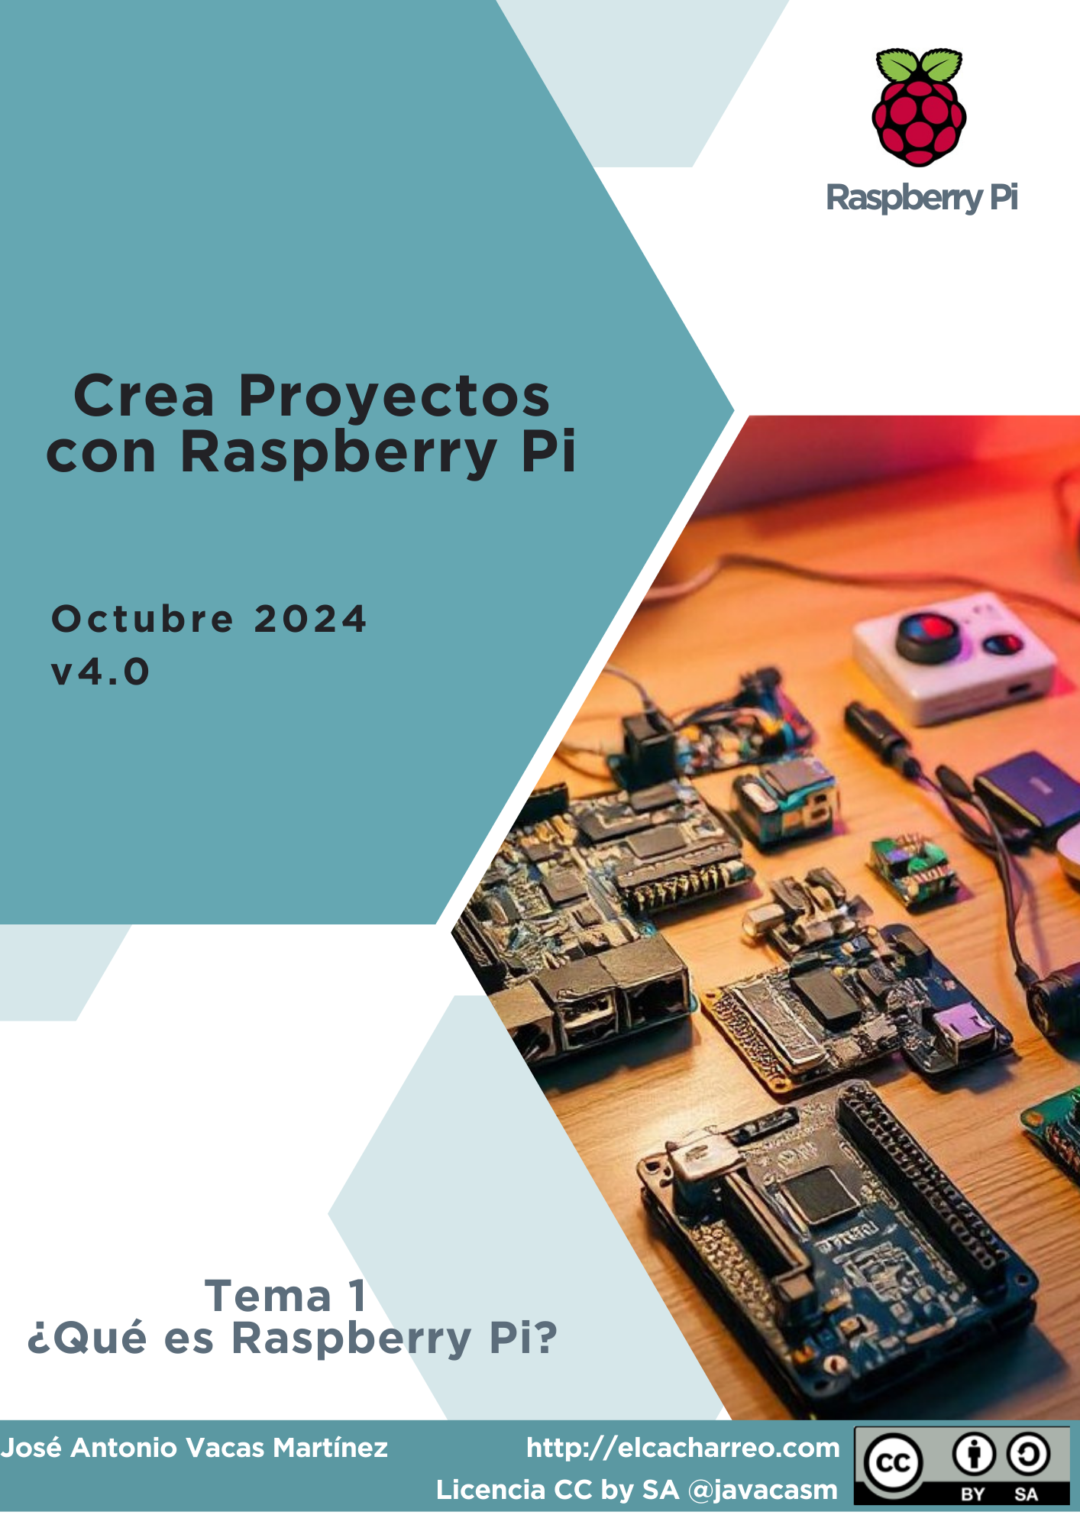

Tema 1 - ¿Qué es Raspberry?

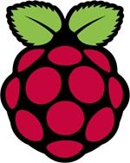

Logo del proyecto Raspberry Pi
Raspberry Pi se ha convertido, junto con Arduino, en uno de los máximos exponentes del desarrollo con herramientas libres accesible a diferentes niveles de especialización, desde el básico o inicial al profesional, pudiendo usarse como una plataforma hardware de desarrollo, un pequeño ordenador personal sobre el que programar, navegar o editar un documento de texto, un reproductor de música, películas o imágenes, o la base sobre la que construir un sistema de almacenamiento en red para compartir archivos entre los equipos que tengamos conectados.
Como veremos a lo largo del curso, podemos usar una Raspberry Pi como un ordenador versátil utilizando cualquier teclado y ratón convencional USB y la salida HDMI de vídeo, conectándonos a la red local y a Internet a través de su conector Ethernet o el wifi.
Por sus características y bajo precio, se ha convertido en una plataforma con muchísimo potencial que contribuye a desarrollar habilidades tecnológicas, promoviendo el aprendizaje de lenguajes de programación como Python, C o Perl, llevando el mundo de la programación a todo aquel que tenga interés en aprender, experimentar y realizar sus propios proyectos.

Esquema del curso
A lo largo del curso veremos los siguientes temas:
- Introducción.
- Características generales de la placa Raspberry Pi. (Hardware).
- Instalación.
- Primeros pasos con Raspberry Pi. (Software para instalar).
- Lenguaje de programación y entorno de desarrollo integrado.
- Conexión con equipos electrónicos y Arduino.
- Proyectos con Raspberry Pi.

Objetivos del curso
- Familiarizarse con la plataforma Raspberry Pi, aprendiendo a instalar diferentes sistemas operativos y a usarla para diferentes fines.

- Aprender a realizar programas sencillos usando lenguajes de scripts como Python o Shell.
- Aprender a montar proyectos fáciles con electrónica que se puedan controlar desde la plataforma. 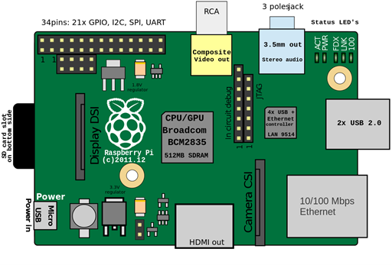

Orígenes de Raspberry Pi
La intención de los creadores de Raspberry era crear un sistema barato que nos permitiera enseñar a programar a niños y adultos.
- Un estudio de la Universidad de Cambridge en 2005 puso en evidencia como cada vez menos estudiantes querían estudiar informática.
- Pensaron que la solución podría ser un ordenador superbarato con el que pudieran jugar, aprendiendo en el camino.
- Los primeros prototipos de Raspberry Pi se empezaron a construir en 2006, pero era difícil con la electrónica disponible en la época.
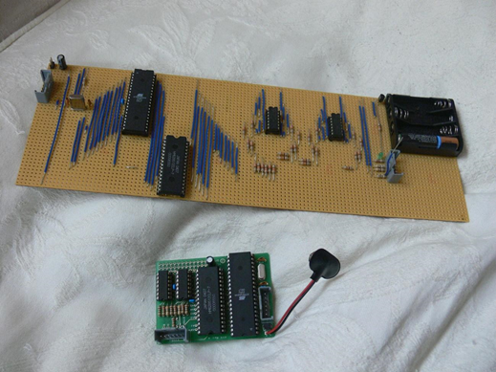

- En 2009, ya existía la tecnología necesaria y se creó “Raspberry Pi Fundation” administrada por Eben Upton.
- En 2011, surgen los primeros prototipos disponibles para probar y se ve factible vender modelos de 25$ y 35$. Aparece el modelo B Beta.
- 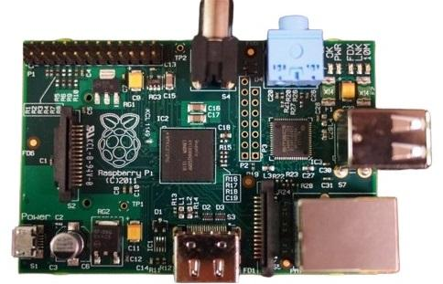
- Placa beta Raspberry Pi
Utiliza un diseño avanzado como podemos observar en la imagen, donde se ha colocado un chip encima de otro.
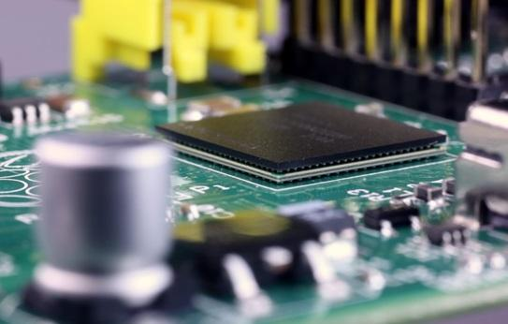
Diseño avanzado
Actualmente existen varios formatos, vamos a ver los más usados:

- La versión más actual a día de hoy (Octubre de 2024) es la Versión 5 2.4GHz quad core de 64bits hasta 8Gb, USB 3.0, 2 HDMI 4K Gigabit, Wifi y bluetooth) 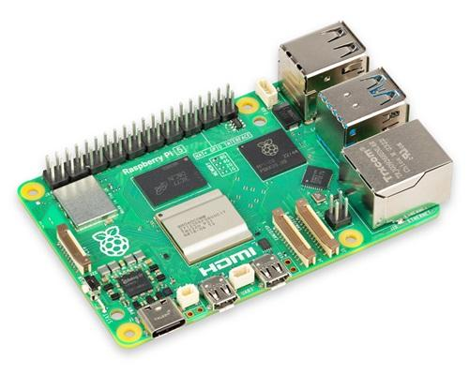
- La versión Raspberry Pi Zero W (1Ghz 512Mb) con un tamaño muy pequeño y un precio superreducido de 10€ - 15€, según la queramos con o si wifi. 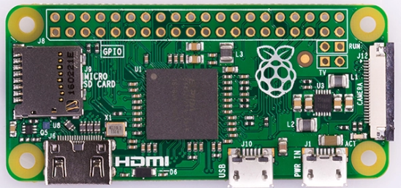
- Módulo Raspberry Pi Compute 3+: es equivalente a una Raspberry pi 3 B+ pero en un formato pensado para construir ordenadores a partir de varias Raspberry. Se puede adquirir con un disco interno eMMC de 8GB/16GB/32GB que sustituye a la tarjeta SD.
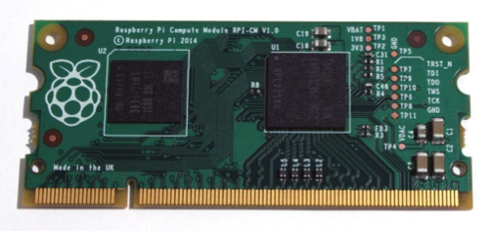

Módulo Raspberry Pi Compute 3+
Se puede integrar en Module Kit 3: 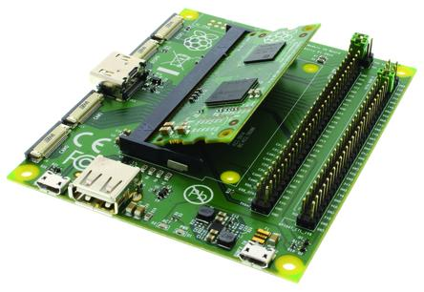
- Raspberry Pi 400, es equivalente a una Raspberry Pi 4, pero en formato teclado, con carcasa incorporada.
Seguramente hayas oído hablar también de la Raspberry Pi Pico pero aunque comparte nombre, porque está diseñada también por la Fundación Raspberry Pi, la Pico es un micontrolador, no un miniordenador y es más parecido a un Arduino (Realmente más parecido a un ESP32)
Más adelante veremos muchos más detalles de esta versión y de las anteriores.
Puedes encontrar más detalles en el Artículo de la wikipedia sobre RaspBerry Pi

Raspberry Pi vs Arduino
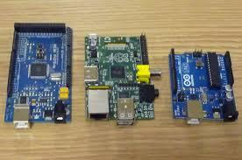
Tamaño Arduino vs Raspberry
Una pregunta muy frecuente es si para determinado proyecto es mejor usar Arduino o Raspberry Pi: la respuesta es sencilla, son equipos muy distintos con capacidades diferentes y generalmente son complementarios.
Vamos a ver las diferencias en detalle, pero podríamos resumirlas diciendo que Raspberry es el cerebro donde Arduino hace más el papel de músculo (desde el punto de vista eléctrico).
Arduino es más robusto eléctricamente: si se produce un cortocircuito entre pines o se comente un error se apagará y reseteará, pero las probabilidades de romperlo son bajas. En cambio si hacemos esto mismo con una Raspberry lo más seguro es que la dejemos inservible.
Algunas ventajas de Arduino:
- Es capaz de dar una mayor corriente por cada patilla (hasta 40mA) mientras que Raspberry Pi no puede dar más de 5mA
- Dispone de entradas analógicas, es decir, es capaz de leer valores eléctricos intermedios entre 0 y 5v, no solo digitales como Raspberry Pi
- La sencillez de su funcionamiento (como microcontrolador ) le aporta una gran robustez a la hora de soportar cortes de alimentación.
- Últimamente están apareciendo diversas versiones de Arduino con mayor capacidad, soportando una programación más compleja y potente, como Yún o Galileo.
Raspberry Pi tiene una mayor capacidad de procesamiento, lo que la hace más adecuada para determinadas tareas, como reconocimiento de imágenes o cálculos complejos, algo que sería impensable para Arduino.
- Raspberry Pi dispone de mayor capacidad de almacenamiento y de memoria permitiendo utilizar programación más avanzada.

- Raspberry Pi es un entorno completo, no necesita de ningún dispositivo externo para programarse.
¿Son incompatibles?: En absoluto, lo más frecuente es usarlas conjuntamente, conectándolos y haciendo que la Raspberry actúe como cerebro y Arduino como ejecutor.
Vistas las diferencias entre los dos dispositivos queda claro que son perfectamente complementarios:
- Donde uno adolece de poco cerebro, el otro aporta gran procesamiento
- Donde uno es eléctricamente débil, el otro es robusto

Raspberry en los medios
Han sido muchas las películas y series donde han aparecido últimamente Raspberry Pi
- Serie Mr. Robot: lo utilizan como punto de acceso externo y para inyectar datos erróneos en el sistema de control de temperatura y así poder controlarlo.
- 
- Imagen película Mr. Robot

- CSI Cyber: lo usan como un router que les permite capturar datos de la red donde están (un parque de atracciones) y así descubren como poder controlar las atracciones.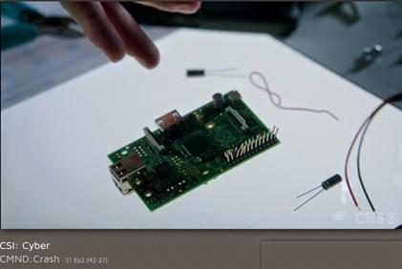
- Imagen Serie CSI
¿Conoces alguna aparición más en los medios? No dudes en contárnosla.

Recursos
Las imágenes de los distintos modelos de Raspberry Pi están tomadas de la Wikipedia.

Proyectos
Vamos a presentar algunos proyectos donde se usa una (o varias) Raspberry Pi con el objeto de dar ideas, pero aún, no vamos a dar detalles de cómo implementarlos ni creo que estés preparado para abordarlos en este momento. Antes de eso tenemos que aprender a instalar, programar y construir la electrónica necesaria.
Quizás, cuando termines el curso será un buen momento para revisitar esta sección y atreverte con alguno de los proyectos más avanzados.
Los mostraremos por dar una idea de la gran cantidad de usos de la Raspberry Pi.
Al tratarse de enlaces externos al curso, puede ocurrir que algunos no estén disponibles o los tutoriales estén obsoletos. En tal caso os agradezco que lo notifiquéis para corregirlos si es posible.

Enseñanza

Distribuciones
- Occidentalis: Existen distribuciones educativas como Occidentalis de Adafruit pensadas para aprender electrónica con la Raspberry. Actualmente la distribución oficial de Raspberry ya contiene la mayoría de las herramientas y en lugar de intentar mantenerse al día con las continuas versiones, han creado un programa que podemos ejecutar en nuestro ordenador o Pi, que instalará muchas de esas herramientas y el soporte.

- Coder: Es una distribución gratuita y de código abierto, muy útil para la enseñanza de conceptos sencillos de programación, creada por Google para usar la Raspberry Pi como un servidor remoto.
- Aulas informáticas: Unas Raspberries, unos monitores, teclados y ratones reciclados con una mínima infraestructura de red, permiten crear unas aulas informáticas perfectas para el día a día hasta en lugares de difícil acceso a Internet. 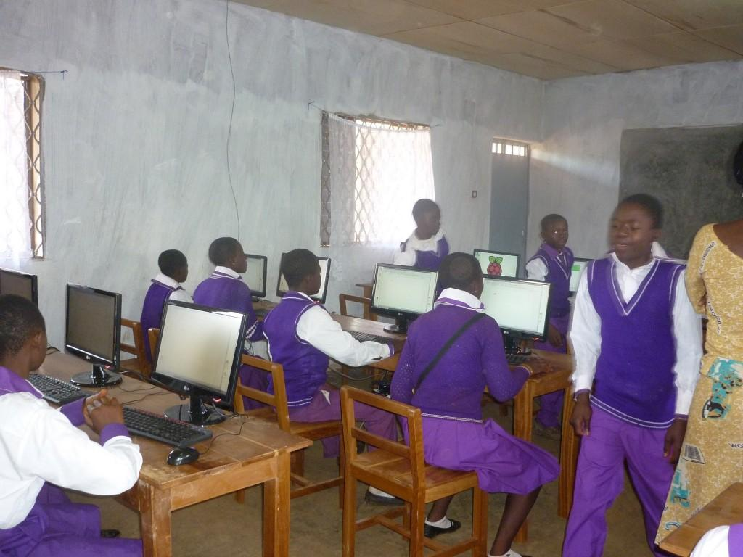
- Servidor de contenidos educativos: como este servidor de aula con los contenidos de (Kahn Academy Offline). Por un poco más 100€ tenemos un servidor con todos los contenidos de Kahn Academy (o de wikipedia) descargados y sin necesidad de acceso a internet.

Instrumentación de Laboratorio
Añadiendo algo de hardware externo, podemos utilizarlo como equipamiento de laboratorio.
- Generadores de onda: Añadiendo unos sencillos componentes electrónicos podemos generar diferentes tipos de señales.
- 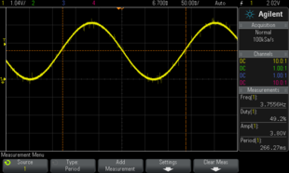
- Señal generada por DAC
- Analizador de frecuencias
- 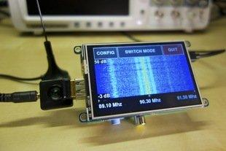
- Analizador de frecuencias

MediaCenter
Uno de los usos más frecuentes es como MediaCenter, de hecho existen distribuciones dedicadas a ello. En próximos temas veremos en detalle cómo hacerlo nosotros mismos.
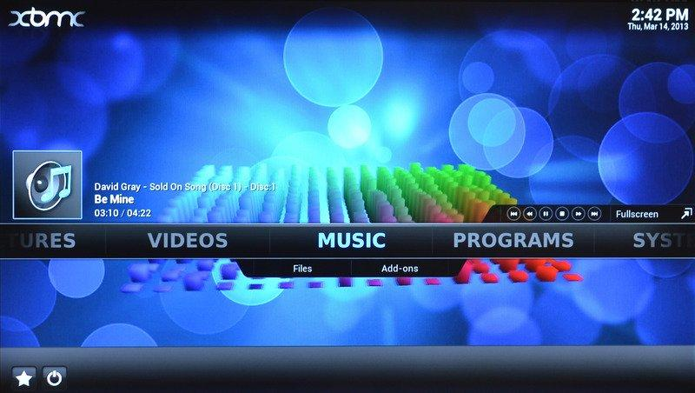
Media Center with Raspberry Pi

Robots
La Raspberry Pi aúna las posibilidades de programación sencilla (usando Python o Scratch) con una gran versatilidad a la hora de conectar dispositivos electrónicos.
Es por eso que la hacen ideal para crear Robots. Nosotros veremos en el último tema, cómo hacer un robot tan estupendo como ete desde cero:
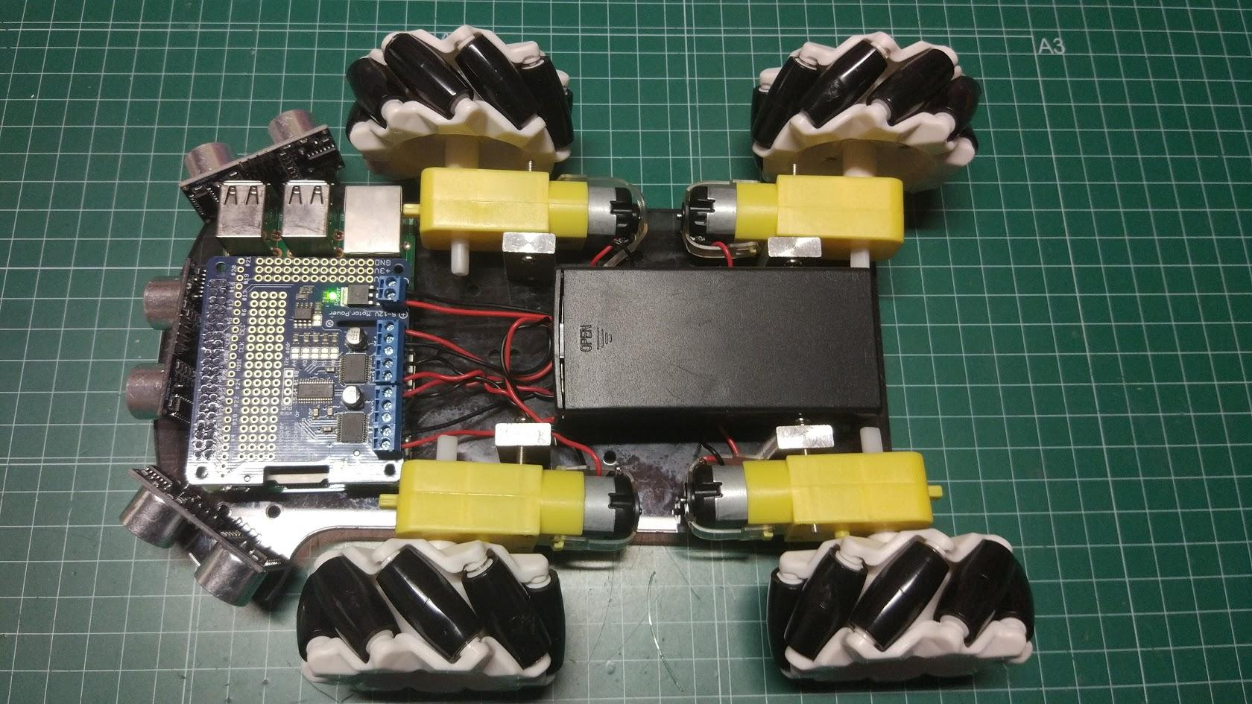
Robot
También podemos crear y programar robots con motores y sensore de Lego usando la placa Build HAT

Juegos
- Juega a MineCraft Pi Edition desde tu Raspberry Pi con este tutorial
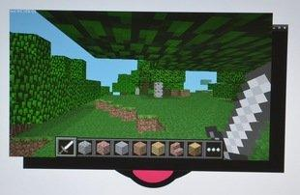
minecraft

Máquina de juegos
Uno de los usos más frecuentes de la Raspberry es para jugar, su pequeño tamaño y su capacidad la hacen ideal para convertirla en una consola de videojuegos. Veremos más adelante que es más fácil de lo que parece, montarse una.

- Mame (Emulador de máquinas recreativas antiguas)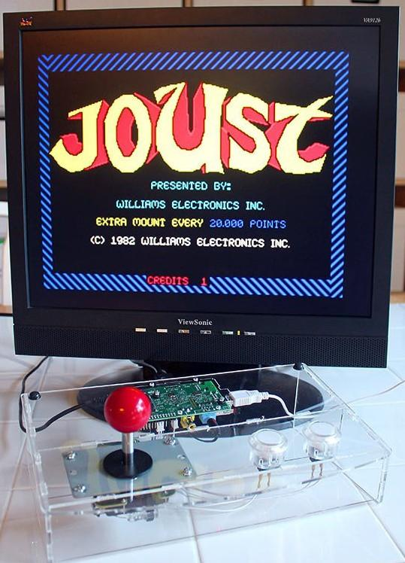
- Emulador Mame

- Mini máquina recreativa aprovechando su mini-tamaño
- 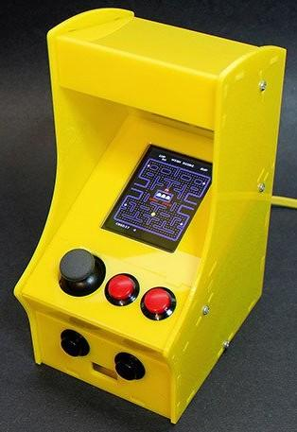
- Mini Arcade

- Incluso podemos instalar y jugar al clásico videojuego Doom
- 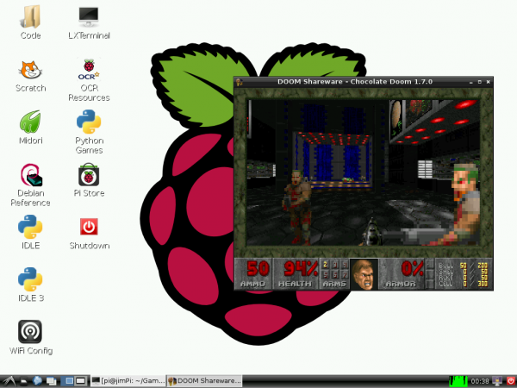
- Doom

Consolas Portátiles
Existen muchos proyectos que aprovechan el bajo tamaño de la Raspberry para crear consolas portátiles, incluso emulando algunas de las consolas más conocidas.
Raspberry Pi Gameboy
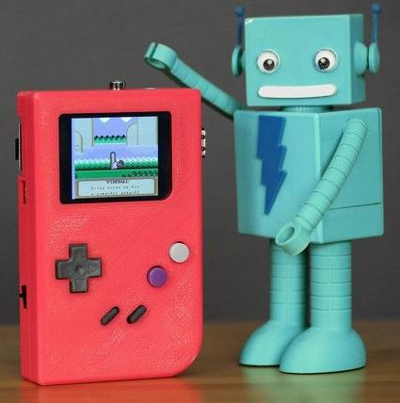
Gameboy con Raspberry
Súper consola
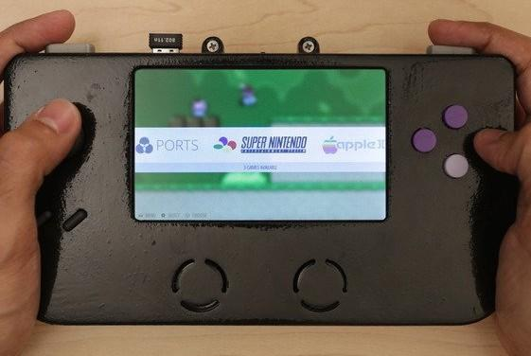
Super consola
Retro consola
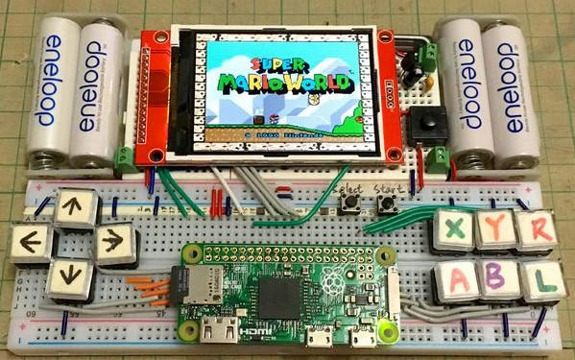
Retroconsola

Ordenadores y material informático
Hay varios ordenadores basados en Raspberry Pi:
- Kano es un portátil basado en Raspberry Pi. [[Kano_computer.png]]
- pi-Top que empezó siendo un ordenador portátil basada en la Raspberry Pi 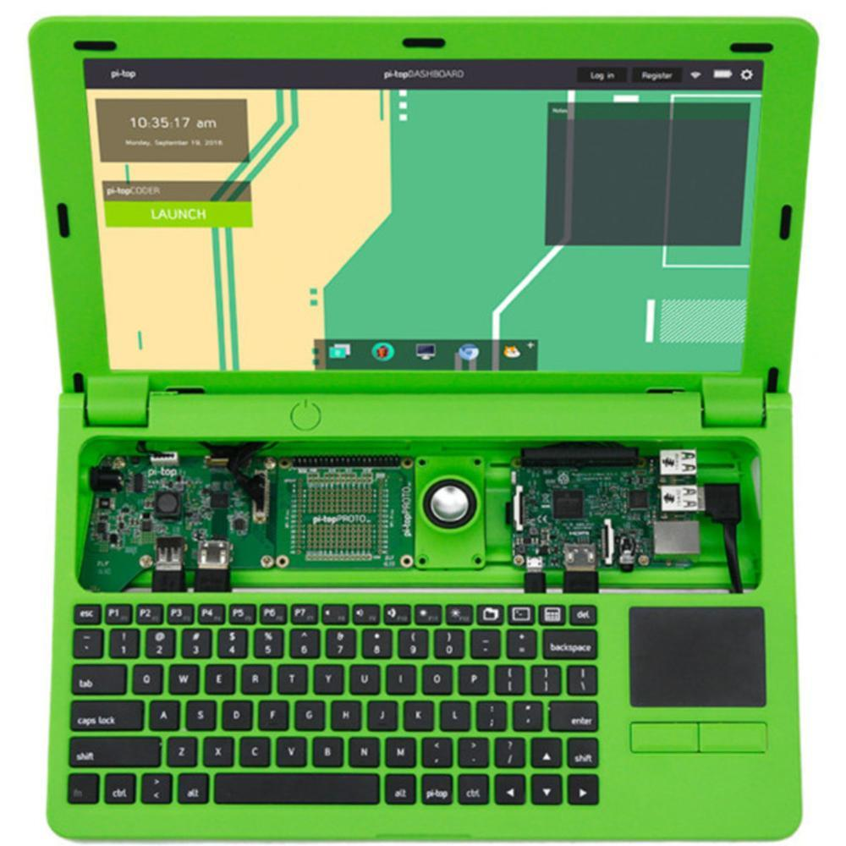 Ahora es un sistema modular para crear ordeenadores, tablets y robots.

Servidor NAS
Puedes usar tu Raspberry como servidor de ficheros lo que solemos denominar NAS.
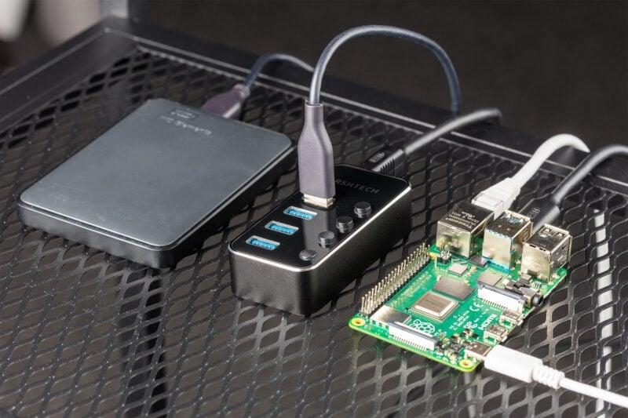
Raspberry Pi como servidor de ficheros

Clusters
- Un cluster es un conjunto de ordenadores (a los que llamamos nodos) que conectamos entre sí y que podemos controlar como si se tratara de uno solo. Aprovechando el bajo coste de las Raspberry Pi y la compatibilidad con equipos Linux podemos crear cluster y explorar las posibilidades de supercomputación repartiendo tareas entre los distintos nodos. En este tutorial avanzado te explican cómo puedes montar tu propio cluster.
- 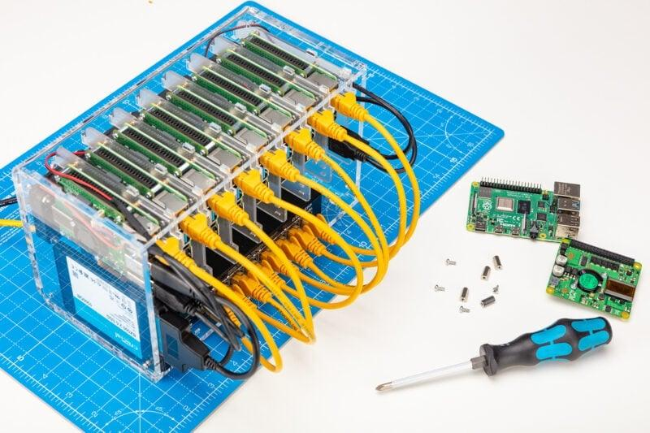
- cluster
- Portable Raspberry construyendo una Raspberry portátil, excelente punto de partida para construir porque puedes modificar, reutilizar componentes para ajustarlos a un proyecto concreto. 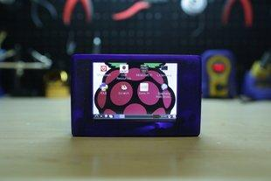
- MiniPortatil para monitorear y controlar impresiones, verificar cámaras web o incluso transmitir música , incluso puedes jugar juegos de aventuras de texto. 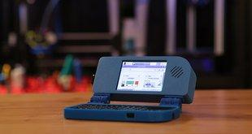

Cámara
SnapPiCam o cómo crear un cámara con tu Raspberry Pi. 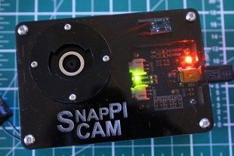

Teléfono
RaspiPhone es un teléfono basado en Raspberry Pi
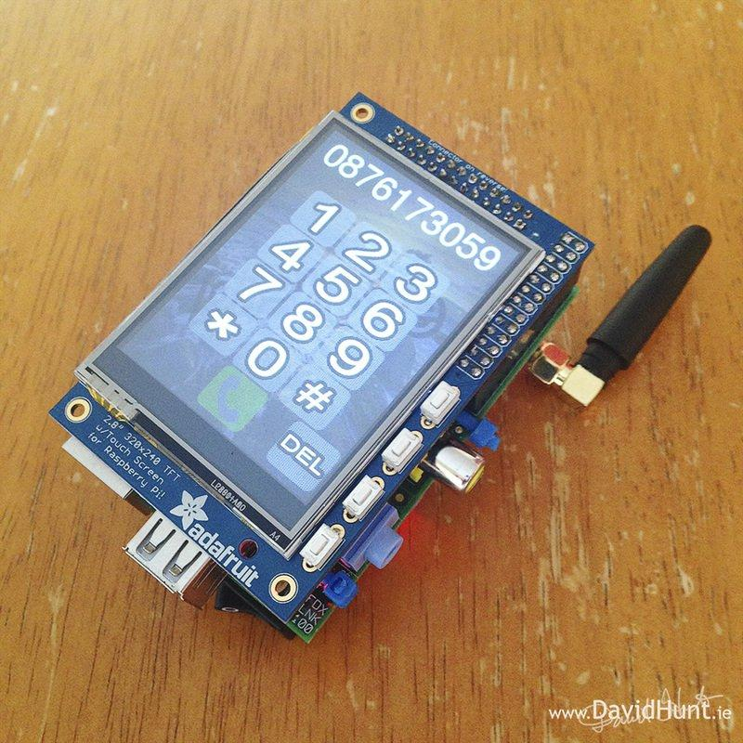
phone

Controlar tu impresora 3D
La capacidad de procesamiento de la Raspberry y la facilidad para acceder a ella remotamente nos premite controlar nuestra impresora 3D. Para ello basta con instalar la distribución adecuada (octoPi) como te explican en este tutorial. Si además le añades una cámara podrás vigilar tus impresiones 3D.
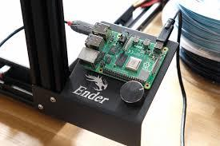
Raspberrry Pi controlando tu impresora 3D

Coche
Datalogger de datos del coche para leer o tratar datos de su motocicleta o coche
Seguidor de flotas con la cámara Raspberry Pi superpuesta con datos OBD
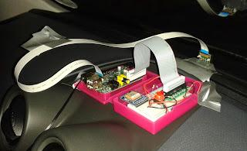
Monitorización de coches

Exteriores
Su bajo peso, y los pocos periféricos de los que depende, facilitan su uso en entornos aislados, aunque sí que tendremos que tener en cuenta el aislamiento para soportar las temperaturas que nos vamos a encontrar, y unas buenas baterías para poder alimentarla.
Incluso podemos llegar a lanzarla al espacio, como en el proyecto astroPi
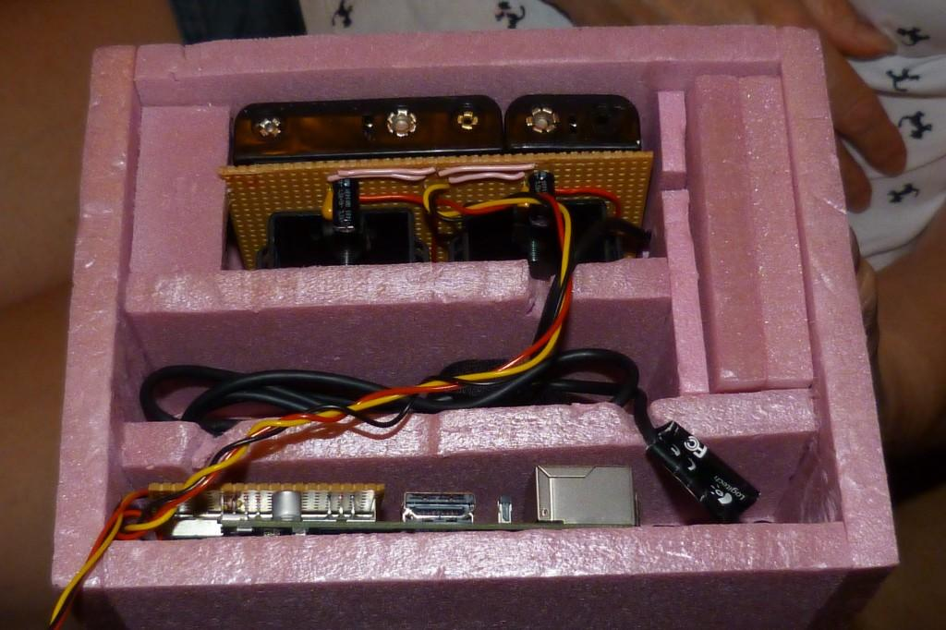
Montaje para llevar la Raspberry al espacio

Foto hecha desde el espacio con una Raspberry
O volando en dron usando Autopilot
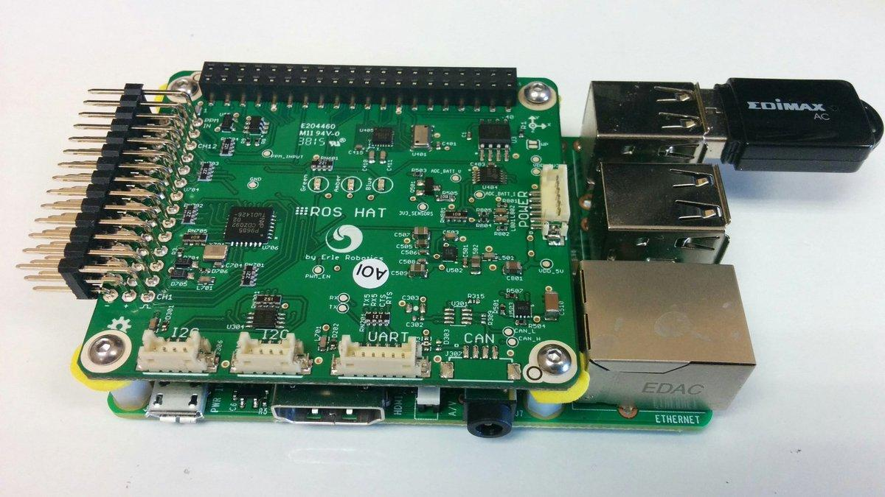
autopilot

Arte
- Ligth Painting Raspberry Pi puede facilitar mucho el proceso en las imágenes grandes y coloridas que requieren mucha memoria. 
- Iluminación con leds gracias a la biblioteca Adafruit CircuitPython NeoPixel, ahora podemos controlar NeoPixels o LED directamente desde tu Raspberry Pi.
- 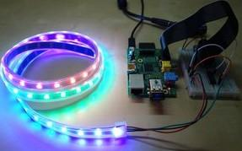
- Iluminación
- Cortina luminosa En este proyecto mostrará cómo se puede construir una pantalla flexible y luminosa de gran tamaño
- 
- Cortina luminosa

Instrumentos de tortura
No te asustes es sólo un láser que se mueve aleatoriamente Este proyecto enseña cómo hacer que un láser se controle a través de la web con una Raspberry Pi.
Cuadro diabólico proyecto creado usando una Raspberry Pi y una cámara ejecutando un código que simula un movimiento.
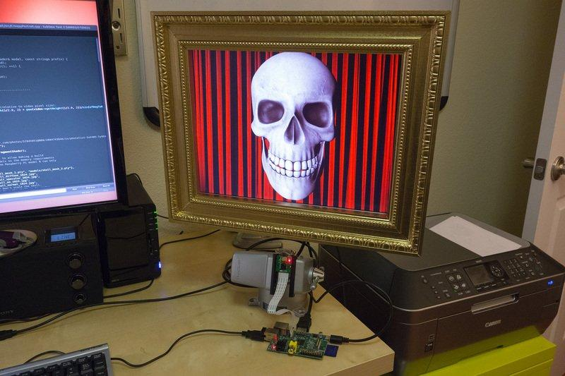
cuadro diabólico

Hacking
Otra utilización cada vez más frecuente es como herramienta de Hacking, puesto que su pequeño tamaño y la cantidad de herramientas disponible la hacen ideal para estos usos.
En el libro “Raspberry Pi para agentes secretos” puedes encontrar como usarla como Wifi sniffer que puede localizar la red wifi más cercana y además de esto, le ayudará a determinar la intensidad de la señal WiFi
Hay quien incluso la esconde dentro de una regleta Turn a Raspberry Pi Into a Super Cheap, Packet-Sniffing Power Strip
Si por el contrario, lo que quieres hacer es hackear una Raspberry Pi, en este enlace puedes ver cómo hacerlo.

Documentación sobre Raspberry Pi
Existe mucha documentación sobre Raspberry Pi, veamos cómo obtener alguna de ella.

Aplicación Bookshelf
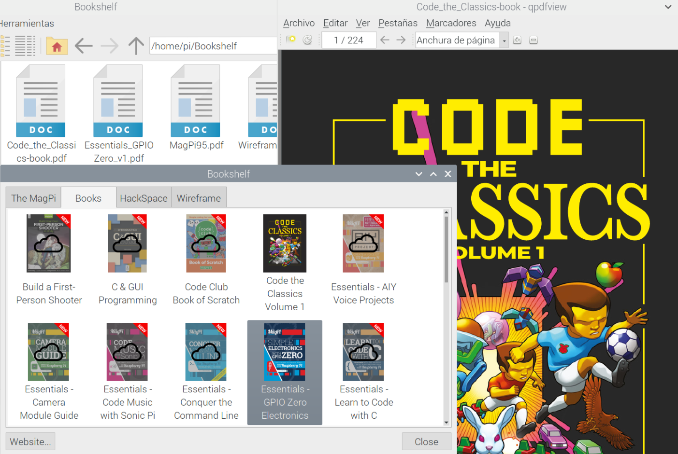
En las últimas versiones de Raspberry Pi OS (antes Raspbian) se incluye una aplicación llamada Boolshelf que nos permite descargar y ver las publicaciones gratuitas de la Fundación Raspberry, que incluyen las revistas The Mag Pi, Hack Space y Wireframe

Revistas
La principal revista (mensual) sobre Raspberry Pi es The Magpi. Es una fuente de información extraordinaria, repleta de proyectos y consejos. Se puede descargar gratuitamente pero si compras la edición en papel, suele traer regalos. En el famoso número 40 de la revista ¡regalaban una Raspberry Pi Zero! Ni que decir tiene que se agotó rápidamente.
Puedes descargar gratis todos los números directamente.
También han creado una colección de libros, algunos temáticos (sobre la cámara, programación en C, Scratch, etc.) o con proyectos.
Todas estas publicaciones se pueden comprar en papel (y tienen una edición muy cuidada) a precios muy bajos, pero la mayoría son descargables en pdf de forma gratuita.

Libros
Si te gusta leer en papel, te recomiendo estos 3 libros.
- Programing the Raspberry Pi, Simon Monk: es un clásico y aunque parece un libro breve, encontrarás casi todo lo que necesitas saber para manejar y programar tu Raspberry Pi.
- Raspberry Pi for Secret Agents: tiene proyectos más avanzados.

- Raspberry Pi Gaming: te enseña a hacer juegos con la Raspberry Pi.
30

